體育教學教案
項 目 |  |  | 防溺宣導 |  |  | 班級 |  | 高國中體育科 | 人數 | 40人
單 元 名 稱 |  |  | 水中自救與助人 |  |  | 指導老師 |  | 林家立 | 時間 | 15分鐘
單 元 目 標 |  |  |  | - 認知：瞭解水中自救及安全戲水觀念。  - 技能：學會自救與助人並確立安全戲水觀念。  - 情意：對水上運動產生興趣而能專注練習。
學生學習條件 |  |  |  | 學生具備良好的反應、敏捷性、協調性等運動能力。
教 學 資 源 |  |  |  | 哨子、救生圈、大型塑膠袋、水桶
時間 | 教學流程 |  |  |  | 活動目標 |  | 教學要點 |  |  |  | 評量 | 教具 | 備註
示範解析  講解說明  引起動機2  開 始  1  2  5  5  2  結 束 |  |  |  |  | 引發學習興趣  觀念宣導  求生方法宣導  實做操演  瞭解學生習狀況  欣賞及專注  瞭解學生習狀況  欣賞及專注  了解學生學習狀況 |  | 1-1認識環境:  - 不接近危險水域，例: 三峽大豹溪流域 淡水區沙崙海域、 淺水灣海域、碧潭風景區水域等。  - 下水前水域檢察，停、看、聽。  停:先觀察水域是否平整，有無石頭造成落 差、暗流、漩渦等。  看:尋找平整的開放水域，並標示出安全的範圍，並拉起警戒線確保安全。  聽:在開放水域隨時注意安全、天氣變化，多留意氣象報告，掌握溪水的變化及海水潮汐，水域的水域高低。  - 充足的熱身運動。  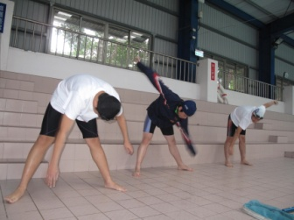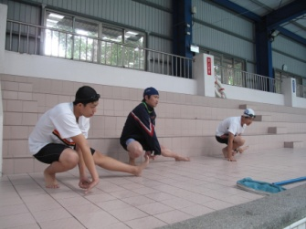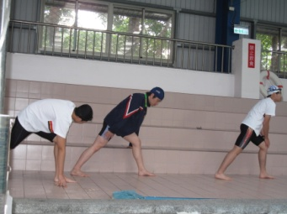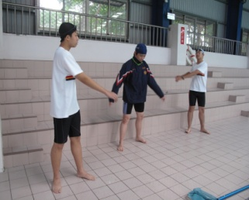  1-2落水時救生方法  溺者:  1.放鬆身體，張開眼睛看清水域可抓可攀之物體。  2.韻律呼吸，利用瞬間吸氣，觀察岸邊方向。  3.利用水母漂、仰漂休息等待救援。  救者:  1.大聲呼喊，尋求眾人幫助，切勿自身下水。  2.隨手可取得之物品，如腰帶、樹枝、繩子等，拋給溺者，以利上岸。  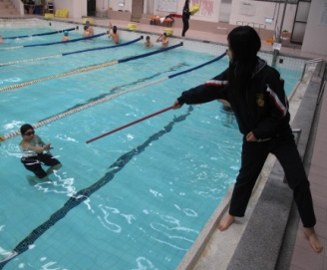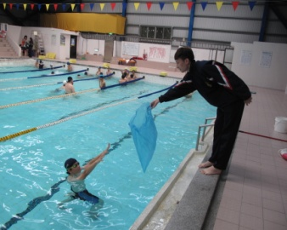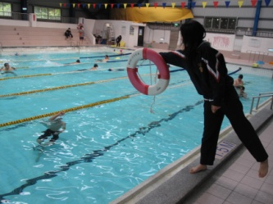  3.第一時間報警，請求支援。  1-3上岸後後續處理  - 檢查是否失溫，給予衣物保暖。  - 檢查呼吸道是否暢通。  是:避免周圍人群圍觀，給予新鮮空氣。  否:立即施行心肺復甦術(叫叫CAB)。  2-1水中自救  - 水母標、仰漂、漂浮教學  先深深吸一口氣，悶氣在胸腔內，然後做低頭、收下顎、臉向下埋在水中，被拱起增加張力，以利浮起，換氣時手往下壓抬頭吸器等待救援。  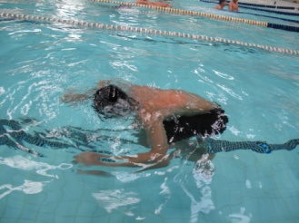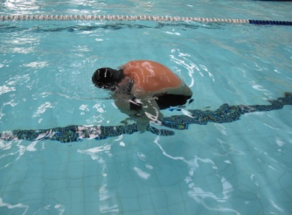  - 韻律呼吸教學  雙手由兩側向下輕輕壓水，讓口鼻露出水面同時吸氣；吐氣時，雙手由兩側向上輕輕撥水，讓口鼻沉入水中時徐徐吐氣，或可以踩到水底往上跳，露出水面時吸氣。  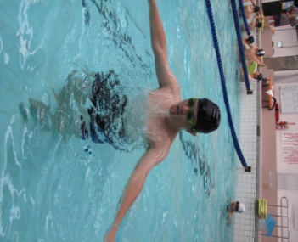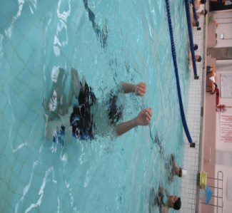  - 抽筋自解教學  小腿抽筋時:膝蓋打直向前抵住鈍物，另一手頂住膝關，身體微向前傾  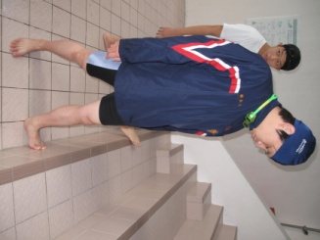  大腿抽筋時: 屈膝抓住足背處後拉，並向臀部壓，使足跟及足底儘量靠近臀部  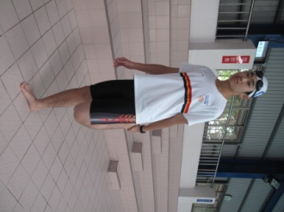  腳板利用鈍物用腳足下踩自解  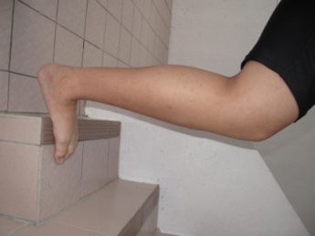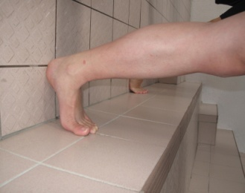  d. 水中睜眼練習  脫去蛙鏡在水中張眼看，溺水時千萬不可因為眼睛不適而不看好地形而影響第一時間自救的機會  2-2助人  拋物:可利用漂浮物如浮板、浮繩、樹枝拋準練習。  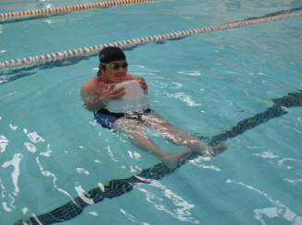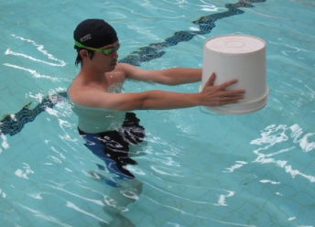  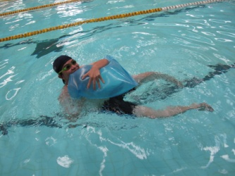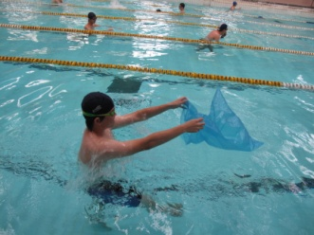  心肺復甦術(叫叫CAB) 使用體外自動電擊器（AED）  叫:將溺者救上岸後，先檢查意識  叫:確定沒有意識，趕快尋求後續支援。  C:暢通呼吸道－壓額抬下巴  A:檢查呼吸－停看聽、緩吹二口氣  B:檢查脈搏－測頸動脈、胸外按壓－按壓15下  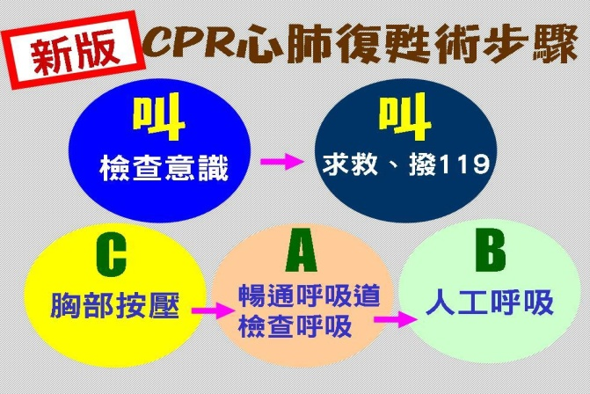  3-1學習單  以學習單評量學生觀念理解，並予以回饋補充講解。  4-1講評、鼓勵  4-2表現好的同學做示範表演  4-3快樂解散、歸還器材 |  |  |  | 能專心  能專心能說出  能專心能做出  能專心能說出  能專心能說出  能專心能說出  能專心能說出  能專心能說出  能專心能說出  能專心能說出 | 游泳池  哨子  木棍  塑膠袋  救生圈  塑膠袋  垃圾桶
回饋與討論
討論

